2016年初级审计师《审计专业相关知识》高频考点
第一部分 宏观经济学基础
- 开放经济中的宏观政策分析
备注：本章节在考试大纲中对初级资格考试未做要求！
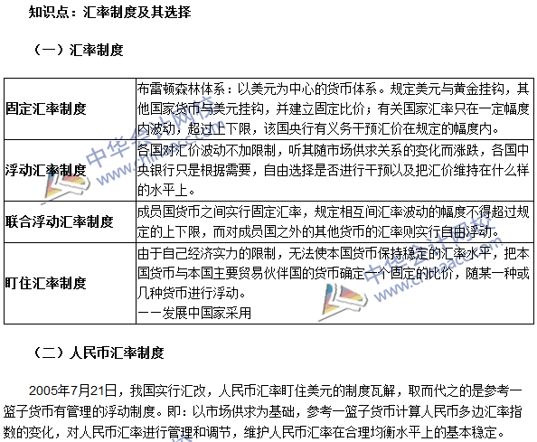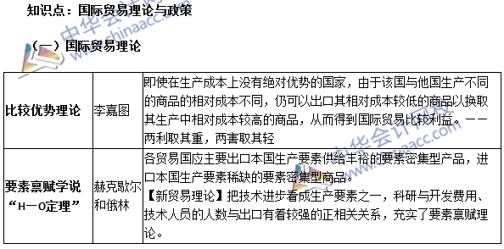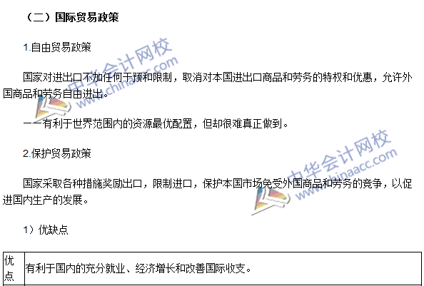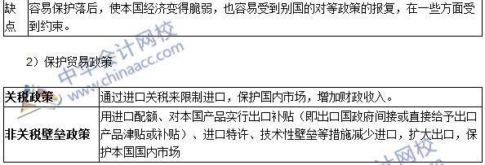
注：本文原创于中华会计网校（http://www.chinaacc.com），转载请注明出处！

